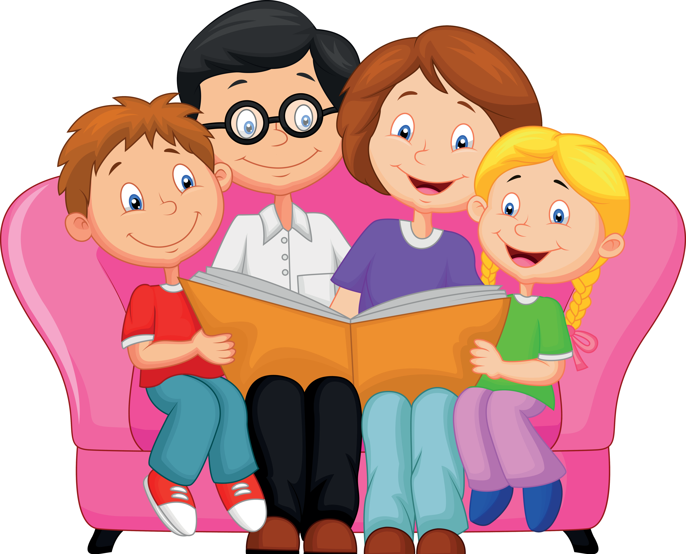

Sevgili Anne ve Babalar,
Sevgili Aileler,
Millî Eğitim Bakanı Yusuf TEKİN tarafından 1 Kasım 2023 tarihinde "Dilimizin Zenginlikleri Projesi" tanıtılmıştır. Bu kapsamda; çocuklarımızın dilimizin zenginliklerini tanıması, kültür taşıyıcısı olan sözcüklerimizle buluşması ve düşünce dünyasını geliştirmesi amacıyla okul öncesi eğitimden başlayarak tüm eğitim kademelerinde söz varlığını zenginleştirmeyi sağlayacak çeşitli çalışmalar uygulanacaktır.
Söz varlığı kişinin dünyaya gelmesiyle oluşmaya başlayan ve zaman içinde gelişme/zenginleşme gösteren bir durum olarak tanımlanmakta ve bu gelişme/zenginleşmenin bireyin kişisel çabası ve içinde yaşadığı sosyal çevrenin şartlarından etkilendiği bilinmektedir. Söz varlığı zenginliği ile temel dil becerileri özellikle okuma becerisi ve okuduğunu anlama süreçleri arasında sıkı bir ilişki bulunmaktadır. Okuma becerileri ile okuduğunu anlama süreçlerinin temelini de kapsam ve uygulama olarak 0-6 yaş aralığına denk gelen erken okuryazarlık becerilerinin gelişimi oluşturmaktadır. Erken okuryazarlık becerilerinin gelişmesi çocuğun çevresinde bulunan aile, arkadaşlar ve okul ile olan etkileşimiyle yakından ilişkilidir. Bu etkileşim sürecinin desteklenmesi ve kalitesinin artırılması için çocuğun çevresindeki uyarıcıların artırılması, erişebileceği nitelikli kitaplar ile sözcük öğretimine yönelik özel olarak geliştirilmiş eğitim materyallerinin olması, çocuğun evinde kolayca erişebileceği nitelikli içeriklerin geliştirilmesi, kitap okuma süreçlerinin daha etkili hale getirilmesi için çeşitli yöntemlerin kullanılması gibi faaliyetler gerçekleştirilmesi önemli görülmektedir.
Okul öncesi eğitim kademesine devam eden çocukların sahip olduğu söz varlığının geliştirilmesi ve erken okuryazarlık becerilerinin desteklenmesine yönelik yürütülecek çalışmalarda siz değerli ailelerimizin sürece etkin katılımı uygulanacak projenin verimini artıracaktır.
Yapılacak çalışmalara katılmanız ve keyifli zaman geçirmeniz dileğiyle.

Millî Eğitim Bakanı Yusuf TEKİN tarafından 1 Kasım 2023 tarihinde "Dilimizin Zenginlikleri Projesi" tanıtılmıştır. Bu kapsamda çocuklarımızın dilimizin zenginliklerini tanıması, kültür taşıyıcısı olan sözcüklerimizle buluşması ve düşünce dünyasını geliştirmesi amacıyla okul öncesi eğitimden başlayarak tüm eğitim kademelerinde söz varlığını zenginleştirmeyi sağlayacak çeşitli çalışmalar uygulanacaktır.

Söz varlığı kişinin dünyaya gelmesiyle oluşmaya başlar, zaman içinde gelişme/zenginleşme gösteren bir durum olarak tanımlanmakta ve bu gelişme/zenginleşmenin bireyin kişisel çabası ve içinde yaşadığı sosyal çevrenin şartlarından etkilendiği bilinmektedir.

Söz varlığı zenginliği ile temel dil becerileri özellikle okuma becerisi ve okuduğunu anlama süreçleri arasında sıkı bir ilişki bulunmaktadır. Okuma becerileri ile okuduğunu anlama süreçlerinin temelini de kapsam ve uygulama olarak 0-6 yaş erken okuryazarlık becerilerinin gelişimi oluşturmaktadır.

Erken okuryazarlık becerilerinin gelişmesi çocuğun çevresinde bulunan aile, arkadaşlar ve okul ile olan etkileşimi ile yakından ilişkilidir. Bu etkileşim sürecinin desteklenmesi ve kalitesinin artırılması için çocuğun çevresindeki uyarıcıların artırılması, çocukların erişebileceği nitelikli kitaplar ile sözcük öğretimine yönelik özel olarak geliştirilmiş eğitim materyalleri ve nitelikli içeriklerin geliştirilmesi, kitap okuma süreçlerinin daha etkili hâle getirilmesi için çeşitli yöntemlerin kullanılması gibi faaliyetler gerçekleştirilmesi önemli görülmektedir. Ev ortamının çocuğun erken okuryazarlık becerilerini destekler biçimde düzenlemeye yönelik önerilere ekte ayrıca yer verilmiştir.

Okul öncesi eğitim kademesine devam eden çocukların sahip olduğu söz varlığının geliştirilmesi ve erken okuryazarlık becerilerinin desteklenmesine yönelik yürütülecek çalışmalarda siz değerli ailelerimizin sürece etkin katılımı uygulanacak projenin verimini artıracaktır.
Yapılacak çalışmalara katılmanız ve keyiﬂi zaman geçirmeniz dileğiyle…

EK

Erken Okuryazarlık Becerilerinin Ev Ortamında Desteklenmesi İçin Öneriler

- Çocukların ilk öğrenme ortamı evleridir. Çocukların aile bireylerini kitap, dergi, gazete gibi yazılı materyalleri okurken gözlemlemesi yazı ve okuma ile ilgili ilk deneyimlerini edinmelerine ve okuma becerisine olumlu tutum kazanmalarına katkı sağlar. Bu nedenle
  - Çocukla geçirilen zamanlarda yazılı materyallere daha fazla zaman ayrılabilir.
  - Çocuklarla yazılı materyallerdeki yazılar ile görseller arasındaki farklar yazının yönü ve noktalama işaretleri üzerine sohbet edilebilir.

- Ev ortamının yapısal olarak düzenlenmesi çocukların erken okuryazarlık becerileri üzerinde hem kısa hem uzun vadede etkilidir. Düzenlenmiş ev ortamı çocukta doğal bir farkındalık süreci oluşturacaktır. Bunun için
  - Çocuğun erişebileceği yerlerde, yaşına uygun, ilgisini çekecek özelliklerde yazılı materyaller (kitap, broşür, poster, dergi, gazete vb.) bulundurulabilir.
  - Çocuğa erken okuryazarlık becerilerini destekleyecek kelime kartları, alfabe kartları, boya setleri, etkileşimli dijital içerikler gibi eğitim materyalleri sağlanabilir.
- Ev ortamının desteklenmesi sürecinde odaklanılması gereken temel konu aile-çocuk etkileşimidir. Bu etkileşiminin sağlanması ailenin çocukla birlikte aktif olduğu etkinlikler ve yaşantılar ile mümkündür. Bunun için;
  - Çocuklarla düzenli kitap okuma etkinlikleri düzenlenebilir. Bu etkinlikler çocuğun erken okuryazarlık becerilerinin gelişimini çok yönlü olarak destekleyecektir.
  - Kitap okuma sürecinde çocuğun etkin katılımını sağlayacak şekilde karakterlere yönelik sorular sorulabilir, bir cümle yarım bırakılıp çocuk tarafından tamamlanması istenebilir, bir olaya/duruma ilişkin çocuğun tahminde bulunması istenebilir.
  - Çocuğun anlama ve dili kullanma becerilerinin desteklenmesi için “Ne, nerede, nasıl, neden, ne zaman ve kim?” soruları sorularak çocuğun yanıtları üzerine değerlendirmeler yapılabilir.”
  - Çocuklarla kütüphane veya müze gibi ortamlara gezi düzenlenebilir.
  - Çocuklarla tekerleme, şarkı, şiir okunabilir, çocuklara bilmeceler sorulabilir.
  - Çocuklarla parmak oyunu, uyaklı oyun, taklit oyunları, kelime bulma ve türetme gibi oyunlar oynanabilir.

